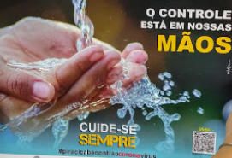
o que o sabão faz com o vírus que causa a covid-19
1 abril 2020
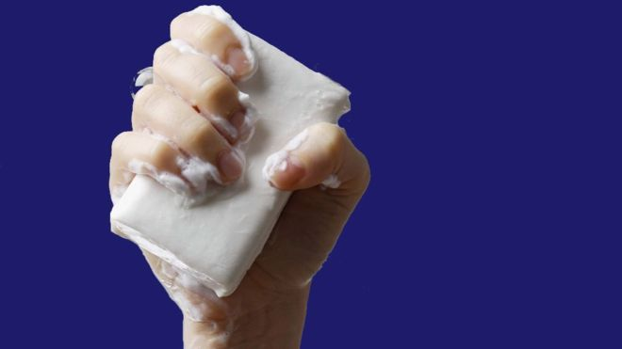
A água com sabão é uma receita poderosa.
Lavare le mani; мыть руки; Hände waschen; 请洗手... Em qualquer idioma, a mensagem mais importante do momento é clara: lave as mãos.
Não importa quão avançada esteja a Ciência no século 21, a principal arma durante a pandemia de coronavírus é a antiga tecnologia de combinar sabão e água.
Embora não tenhamos certeza de quem, quando ou como alguém teve uma ideia tão brilhante, sabemos que essa mistura ainda é a melhor estratégia para combater doenças infecciosas e nem mesmo o novo coronavírus pode vencê-la.
Mas por que essa combinação funciona tão bem?
O que para nós pode ser tão agradável que se torna relaxante (o som da água, o prazer de senti-la escorrer sobre a pele, o aroma do sabão e a pausa) é, para micro-organismos, altamente destrutivo.
Uma única gota de sabão na água pode matar inúmeras bactérias e vírus.
O segredo do sabão
O sabão é uma mistura de gordura, água e álcalis ou sal básico.
O álcali vem do árabe: Al-Qaly القلي, القالي, que é o que os sumérios usavam em 3000 a.C., a referência mais antiga conhecida.
A receita que usamos hoje é muito semelhante à registrada em escrituras antigas, e por um bom motivo: porque essa solução escorregadia cumpre seu papel, a limpeza.
O segredo está nas características de cada extremidade das moléculas de sabão, que têm cabeça e cauda.
A cabeça é hidrófila, enquanto a cauda é hidrófoba e lipófila. Em outras palavras, é atraída pela água, de um lado, e por óleo ou gordura, do outro lado.
Quando você está lavando as mãos e as moléculas de sabão se encontram com gordura, suas caudas são atraídas por ela enquanto a cabeça permanece na água.
As forças de atração entre as cabeças e a água são tão fortes que levantam a gordura da superfície, de modo que ela é completamente cercada por moléculas de sabão, que a separam em pedaços cada vez menores, que são então arrastados com a água.
Mas por que é esse processo é tão eficaz contra os vírus como o que causa a covid-19?
'Morte' do vírus
O coronavírus, como todos os vírus, é basicamente um conjunto de instruções (fragmentos de código genético) em busca de células para invadir e forçá-las a seguir seus comandos.
Mas acontece que essas instruções - o ácido ribonucleico (RNA) - são empacotadas no que é conhecido como envelope viral, e o do Sars-CoV-2 é composto de lipídios, que são gorduras.
Diante do sabão, esse é o calcanhar de Aquiles do vírus.
Quando o coronavírus está nas suas mãos, ele não consegue penetrar na pele, pois sua camada externa é levemente ácida, mas eles podem permanecer lá esperando a oportunidade de entrar no corpo por lugares mais vulneráveis.
E é nesse momento que você pode interceptá-lo e destrui-lo, simplesmente lavando as mãos.
O sabão não apenas solta o vírus da pele, mas também faz com que o envelope viral se dissolva, de modo que proteínas e o RNA deslizem e o vírus morra metaforicamente (ele é, na verdade, desativado, pois os vírus não estão exatamente vivos).
Aí, a água leva os restos do que até 20 segundos atrás era uma séria ameaça à nossa saúde e à dos outros.

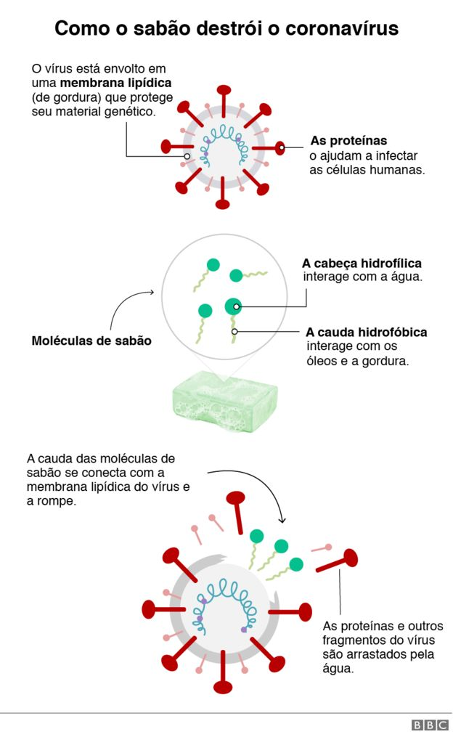

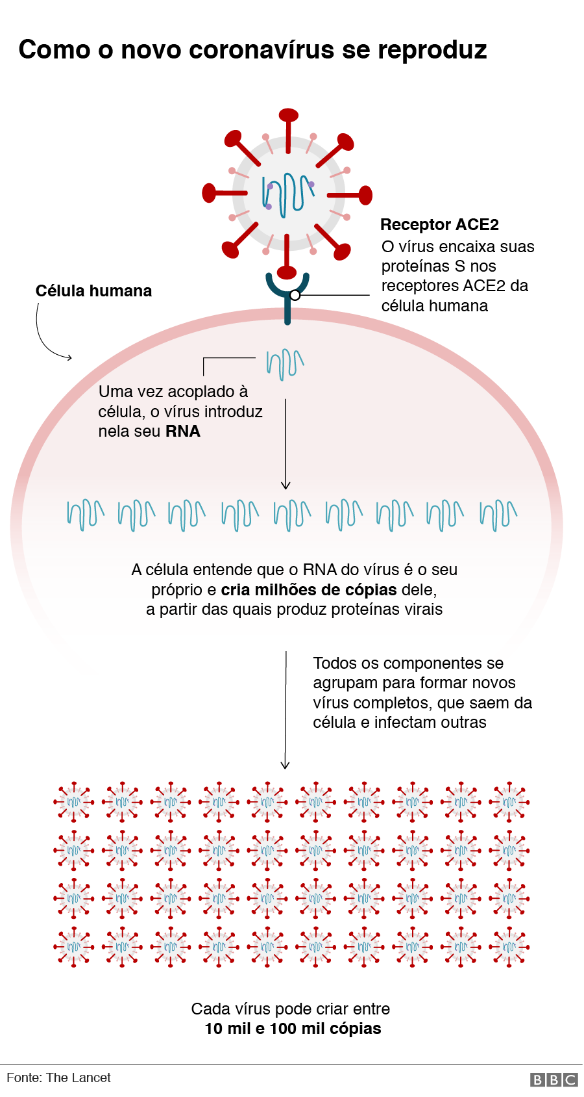
Por que 20 segundos?
Porque leva algum tempo para a mágica do sabão acontecer e, além disso, também precisamos de alguns segundos para garantir que estamos ensaboando todos os lugares.
Os desinfetantes também funcionam, mas a maravilha da água com sabão é que você só precisa de um pouco de produto para usar em toda a mão e, apenas esfregando, se livra dos indesejados.
Para conseguir o mesmo efeito com outros produtos, que geralmente contêm álcool, você precisa encher com essas substâncias todos os cantos onde os vírus podem estar ocultos.

Questão 1
Os vírus são minúsculos "piratas" biológicos porque invadem as células, saqueiam seus nutrientes e utilizam as reações químicas das mesmas para se reproduzir. Logo em seguida os descendentes dos invasores transmitem-se a outras células, provocando danos devastadores. A estes danos, dá-se o nome de virose, como a raiva, a dengue hemorrágica, o sarampo, a gripe, etc. (Texto modificado do livro "PIRATAS DA CÉLULA", de Andrew Scott.)
De acordo com o texto, é correto afirmar:
a) Os vírus utilizam o seu próprio metabolismo para destruir células, causando viroses.
b) Os vírus utilizam o DNA da célula hospedeira para produzir outros vírus.
c) Os vírus não têm metabolismo próprio.
d) As viroses resultam sempre das modificações genéticas da célula hospedeira.
e) As viroses são transcrições genéticas induzidas pelos vírus que degeneram a cromatina na célula hospedeira.

Questão 2
Um estudante fez a seguinte afirmação: “os vírus, por serem muito simples, devem ter surgidos e evoluídos antes das primeiras células”. Com base no que você aprendeu sobre a reprodução dos vírus essa afirmação está errada por quê?
A) Os vírus atacam somente células humanas.
B) Os vírus, como todos os seres vivos, são formados por células independente da época do surgimento deles.
C) Os vírus só se reproduzem no interior de células vivas.
D) Os vírus só se reproduzem no interior das células dos animais.

Questão 3
(apresente os cálculos)
Um fabricante brasileiro de cosméticos produz sabonete líquido, dentre vários outros produtos e disponibiliza no mercado brasileiro seu sabonete em embalagens de 250 ml e 750 ml. Após um estudo de mercado, a empresa decidiu entrar no mercado estadunidense. No entanto, a unidade de volume mais utilizada nos Estados Unidos é a onça fluida (floz), sendo necessário assim adaptar suas embalagens. Por uma questão de economia, nas embalagens constará o volume do produto em ml e em floz.
Portanto, sabendo que 1 L corresponde a 33,814 floz, nas novas embalagens teremos, respectivamente,
(A) 250 ml (8.45 floz) e 750 ml (25.36 floz).
(B) 250 ml (6 floz) e 750 ml (18 floz).
(C) 250 ml (2,5 floz) e 750 ml (7.5 floz).
(D) 250 ml (5 floz) e 750 ml (15 floz).
(E) 250 ml (3.38 floz) e 750 ml (10 floz).

Questão 4
I. A gripe é uma infecção respiratória aguda de curta duração causada pelo vírus influenza. Ao entrar no nosso organismo pelo nariz. Esse vírus multiplica-se. disseminando-se para a garganta e demais partes das vias respiratórias, incluindo os pulmões.
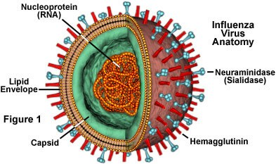
O vírus influenza é uma partícula esférica que tem um diâmetro interno de 0,00011 mm.
Em notação científica, o diâmetro interno do vírus influenza, em mm. é
(A) 1,1 x 10-1
(B) 1,1 x 10-2
(C) 1,1 x 10-3
(D) 1,1 x 10-4
(E) 1,1 x 10-5

II. Uma pesquisa, envolvendo 1000 pessoas, verificou que todas estavam contaminadas por um vírus X ou Y ou por ambos. Se havia 450 pessoas contaminadas pelo vírus X e, dessas, 60 estavam contaminadas por ambos os vírus, qual o número de pessoas contaminadas apenas pelo vírus Y? Mostre os cálculos.
a) 390
b) 490
c) 510
d) 550
e)610

Questão 5
Elabore 2 questões sobre o texto O QUE O SABÃO FAZ COM O VÍRUS QUE CAUSA A COVID-19.

